Правила поведения на воде.
08.06.2020
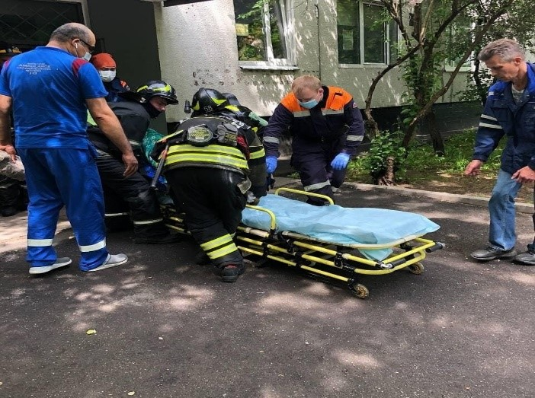

Адрес страницы: http://severnoe-tushino.mos.ru/safety-and-security/mes/safety-on-the-water/detail/8951263.html
Управа района Северное Тушино города Москвы

